**LAPORAN PRAKTIKUM III**

**ALGORITMA STRUKTUR DATA**

**“Sequential”**



Nama : Muhammad Azka Raki

NIM : 2311016110005

**KEMENTERIAN PENDIDIKAN DAN KEBUDAYAAN**

**UNIVERSITAS LAMBUNG MANGKURAT**

**FAKULTAS MATEMATIKA DAN ILMU PENGETAHUAN ALAM**

**PROGRAM STUDI S1 ILMU KOMPUTER**

**BANJARBARU**

**2024**

1. **Tinjauan Pustaka**

Algoritma *sequential* adalah algoritma dasar yang memproses setiap instruksi secara individual. Algoritma *sequential searching* atau pendekatan pencarian secara beruntun merupakan pencarian yang diawali dari elemen awal sampai dengan elemen akhir secara beruntun hingga bisa menemukan elemen yang dicari. Algoritma ini bekerja dengan cara melakukan perbandingan antara data yang ada dengan data yang akan dicari satu per satu secara berurutan sampai dapat menemukan datanya. Jika data yang akan dicari telah didapatkan maka proses membandingkan elemen *array* akan dihentikan, dan jika data yang dicari pada seluruh *array* tidak ditemukan maka proses akan berhenti.

*Bubble sort* adalah suatu metode pengurutan yang membandingkan elemen yang sekarang dengan elemen berikunya. Algoritma *bubble sort* membandingkan setiap elemen dan kemudian menukarnya jika ada elemen yang tidak sesuai urutan atau salah. Perbandingan ini dilakukan setiap saat sehingga data tidak ditukar lagi. Proses pengurutan algoritma ini dilakukan secara kasar (*brute force*) di mana semua elemen *array* akan dibandingkan satu per satu secara *sequential* hingga mendapatkan urutan secara *ascending* atau *descending*.

1. **Source Code**
2. Main.java

|  |
| --- |
| package praktikum3;  import java.util.Scanner;  public class Main {  public static void main(String[] args) {  Scanner scan = new Scanner(System.in);  Mahasiswa azka = new Mahasiswa("Muhammad Azka Raki", "2311016110005");  Mahasiswa john = new Mahasiswa("John");  Mahasiswa hussien = new Mahasiswa("Hussien", "2311016");  Mahasiswa zaki = new Mahasiswa("Muhammad Azka Zaki", "2311016110005");  Angkatan angkatan23 = new Angkatan();  angkatan23.tambahMahasiswa(azka);  angkatan23.tambahMahasiswa(john);  angkatan23.tambahMahasiswa(hussien);  angkatan23.tambahMahasiswa(zaki);  System.out.print("Masukkan nama atau NIM mahasiswa yang ingin dicari: ");  String dataMahasiswa = scan.nextLine();  var mahasiswa = angkatan23.cariMahasiswa(dataMahasiswa);  if (mahasiswa == null) {  System.out.println("Mahasiswa tidak ditemukan");  } else {  System.out.println("Mahasiswa dengan nama " + mahasiswa.getNama() + " dan NIM " + mahasiswa.getNIM() + " ditemukan");  }  }  } |

1. Mahasiswa.java

|  |
| --- |
| package praktikum3;  public class Mahasiswa {  private String nama;  private String NIM;  private int semester;  private int[] jumlahSksPerSemesterYangDiambil = new int[14];  private boolean telahLulus;  private int[] IPS = new int[14];  private int IPK;  public String getNama() {  return nama;  }  public void setNama(String nama) {  this.nama = nama;  }  public String getNIM() {  return NIM;  }  public void setNIM(String NIM) {  this.NIM = NIM;  }  public int[] getJumlahSksPerSemesterYangDiambil() {  return jumlahSksPerSemesterYangDiambil;  }  public void setJumlahSksPerSemesterYangDiambil(int[] jumlahSksPerSemesterYangDiambil) {  this.jumlahSksPerSemesterYangDiambil = jumlahSksPerSemesterYangDiambil;  }  public boolean isTelahLulus() {  return telahLulus;  }  public void setTelahLulus(boolean telahLulus) {  this.telahLulus = telahLulus;  }  public int[] getIPS() {  return IPS;  }  public void setIPS(int[] IPS) {  this.IPS = IPS;  }  public int getIPK() {  return IPK;  }  public void setIPK(int IPK) {  this.IPK = IPK;  }  public Mahasiswa(String nama, String NIM) {  this.nama = nama;  this.NIM = NIM;  }  public Mahasiswa(String nama) {  this.nama = nama;  }  } |

1. Angkatan.java

|  |
| --- |
| package praktikum3;  public class Angkatan {  public static int jumlahMaksimal = 40;  private Mahasiswa[] daftarMahasiswa = new Mahasiswa[jumlahMaksimal];  private int i = 0;  public void tambahMahasiswa(Mahasiswa mahasiswa) {  if (i < daftarMahasiswa.length) {  daftarMahasiswa[i] = mahasiswa;  i++;  } else {  System.out.println("Daftar mahasiswa dalam angkatan telah maksimal");  }  }  public Mahasiswa cariMahasiswa(String namaAtauNIM) {  for (int j = 0; j < i; j++) {  Mahasiswa mahasiswa = daftarMahasiswa[j];  if (mahasiswa.getNIM() != null) {  if (mahasiswa.getNIM().equalsIgnoreCase(namaAtauNIM)) {  return mahasiswa;  }  }  if (mahasiswa.getNama().equalsIgnoreCase(namaAtauNIM) || mahasiswa.getNama().toLowerCase().contains(namaAtauNIM.toLowerCase())) {  return mahasiswa;  }  }  return null;  }  } |

1. **Output**

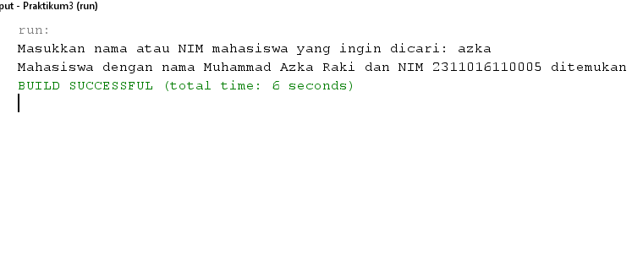

Gambar 3.1 hasil output jika diinput “azka”

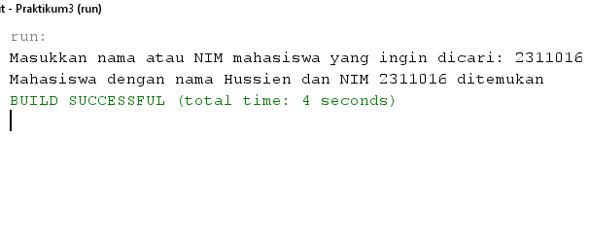

Gambar 3.2 hasil output jika diinput “2311016”

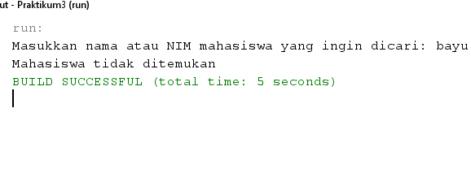

Gambar 3.3 hasil output jika diinput “bayu”

**Sumber :**

Muhammad Luthfi Zulfa, Mikhael, Betha Nurina Sari. (2022). Analisis Perbandingan Algoritma Bubble Sort, Shell Sort, dan Quick Sort dalam Mengurutkan Baris Angka Acak menggunakan Bahasa Java. <https://doi.org/10.5281/zenodo.6962346>

Rahmanto, Y., Alfian, J., Damayanti, D., & Borman, R. I. (2021). Penerapan Algoritma Sequential Search pada Aplikasi Kamus Bahasa Ilmiah Tumbuhan. *Jurnal Buana Informatika*. <https://doi.org/10.24002/jbi.v12i1.4367>

Zulaikha, S. (2016). Analisis Perbandingan Kompleksitas Algoritma Pengurutan Nilai (Sorting). *Revista Brasileira de Ergonomia*, *4*(2), 66. Retrieved from [https://www.infodesign.org.br/infodesign/article/view/355%0Ahttp://www.abergo.org.br/revista/index.php/ae/article/view/731%0Ahttp://www.abergo.org.br/revista/index.php/ae/article/view/269%0Ahttp://www.abergo.org.br/revista/index.php/ae/article/view/106](https://www.infodesign.org.br/infodesign/article/view/355%0Ahttp:/www.abergo.org.br/revista/index.php/ae/article/view/731%0Ahttp:/www.abergo.org.br/revista/index.php/ae/article/view/269%0Ahttp:/www.abergo.org.br/revista/index.php/ae/article/view/106)